2015年度 本試験 化学 第3問 － 問6

必要があれば，原子量は次の値を使うこと。
H 1.0 C 12 N 14 O 16 Al 27 Cl 35.5 Cu 64

気体は理想気体として扱うものとする。

【問題】

銅線をしっかりと巻き付けた鉄くぎをシャーレAに入れ，細い亜鉛板をしっかりと巻き付けた鉄くぎをシャーレBに入れた。次にK₃[Fe(CN)₆]とフェノールフタレイン溶液を溶かした温かい寒天水溶液をシャーレA，Bに注いだ。
数時間たつと，シャーレA，Bでそれぞれ色の変化が観察された（図2，図3）。なお，寒天は，色の変化を見やすくするために入れてあり，反応には影響しない。

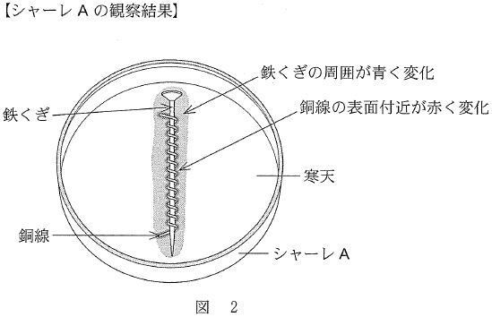

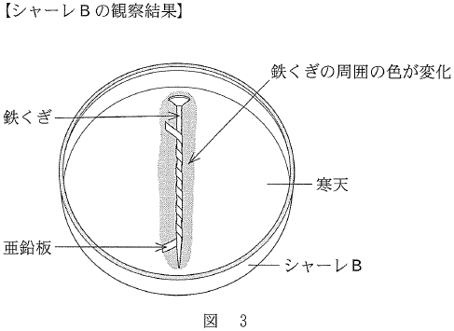

これらの結果に関する次の問い（a・b）に答えよ。

a シャーレAで色が青と赤に変化したのは，それぞれ何が生じたことによるものか。その組合せとして最も適当なものを，次の①～④のうちから一つ選べ。

 | 青 | 赤
① | Fe^{2＋} | Cu^{2＋}
② | Fe^{2＋} | OH－
③ | Fe^{3＋} | Cu^{2＋}
④ | Fe^{3＋} | OH－

b シャーレBで色が変化した部分は何色になったか。最も適当なものを，次の①～⑤のうちから一つ選べ。

① 赤 ② 青 ③ 黄 ④ 黒 ⑤ 緑

2015年度 本試験 化学 第3問 － 問6

【問題情報】

単元 | 鉄
配点 | a‐2点  b‐2点
計算問題 | ×
難易度 | 難しい

【正解】

a ② 青‐Fe^{2＋} 赤‐OH－

b ① 赤

【解説】

a シャーレAの中には2種類の金属と電解質水溶液が入っているので，電池が構成されていると考えられます。

ここではイオン化傾向の大きい鉄が溶解して電子を放出し，銅の表面では水が電子を受け取って水素を発生します。
Fe → Fe^{2＋} ＋ ２e－
２H₂O ＋ ２e－ → H₂ ＋ ２OH－

鉄くぎの周囲が青く変化したのは，Fe^{2＋}とK₃[Fe(CN)₆]が反応してターンブルブルーとよばれる濃青色沈殿を生じたためです。この沈殿を生じたことから，Fe^{3＋}ではなくFe^{2＋}を生じていることがわかります。

一方，銅線の表面付近が赤く変化したのは，水素H₂の発生と同時に水酸化物イオンOH－を生じてpHが大きくなり，フェノールフタレインが呈色したためです。

b シャーレBの中には2種類の金属と電解質水溶液が入っているので，電池が構成されていると考えられます。

ここではイオン化傾向の大きい亜鉛が溶解して電子を放出し，鉄の表面では水が電子を受け取って水素を発生します。
Zn → Zn^{2＋} ＋ ２e－
２H₂O ＋ ２e－ → H₂ ＋ ２OH－

鉄くぎの周囲では，水酸化物イオンOH－を生じてpHが大きくなり，フェノールフタレインが赤色を呈します。

一方，シャーレAのように鉄（Ⅱ）イオンFe^{2＋}を生じたわけではないので，青色には変化しません。

高校化学Net参考書 http://ko-ko-kagaku.net/

